Projekt

Uchwała Nr ....................
Rady Miejskiej Tomaszowa Mazowieckiego
z dnia .................... 2023 r.
w sprawie wyrażenia zgody na sprzedaż nieruchomości stanowiącej własność Gminy Miasto Tomaszów Mazowiecki, położonej w Tomaszowie Mazowieckim przy ul. Hallera 15.
Na podstawie art. 18 ust. 2 pkt 9 lit. a ustawy z dnia 8 marca 1990 r. o samorządzie gminnym
(t.j. Dz. U. z 2023 r. poz. 40, 572, 1463, 1688) oraz §10 ust. 1 pkt 4 uchwały Nr XLII/400/2013 Rady Miejskiej Tomaszowa Mazowieckiego z dnia 30 października 2013 roku w sprawie zasad nabywania, zbywania i obciążania nieruchomości oraz ich wydzierżawiania lub wynajmowania na czas oznaczony dłuższy niż trzy lata lub na czas nieoznaczony (Dz. Urz. Woj. Łódzkiego z 2013 r. poz. 5479), Rada Miejska Tomaszowa Mazowieckiego uchwala, co następuje:
§ 1. Wyraża się zgodę na sprzedaż działki położonej w Tomaszowie Mazowieckim przy ul. Hallera 15, oznaczonej w ewidencji gruntów i budynków numerem 771 w obr. 10, o pow. 1156 m², dla której prowadzona jest księga wieczysta PT1T/00065090/9 zgodnie z którą stanowi ona własność Gminy Miasto Tomaszów Mazowiecki.
§ 2. Wykonanie uchwały powierza się Prezydentowi Miasta Tomaszowa Mazowieckiego.
§ 3. Uchwała wchodzi w życie z dniem podjęcia i podlega ogłoszeniu na tablicy ogłoszeń Urzędu Miasta Tomaszowa Mazowieckiego.

…………………………………
Projekt sporządził

………………………………...
Projekt zaopiniował pod względem prawnym

Uzasadnienie
Działka nr ewid. 771 w obrębie 10 położona przy ul. Hallera 15 stanowi własność Gminy Miasto Tomaszów Mazowiecki.
Przedmiotowa nieruchomość ma kształt zbliżony do prostokąta, z szerokością w części frontowej około 27 m. Jest zabudowana budynkiem mieszkalnym o pow. zabudowy 146 m² (obecnie budynek jest niezamieszkały), oraz kilkoma budynkami niemieszkalnymi.
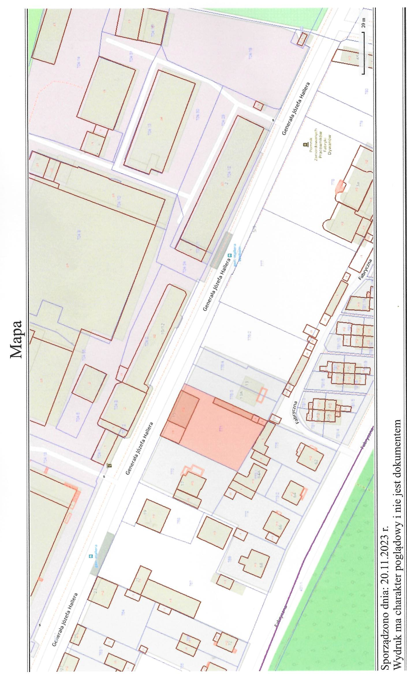
Dla przedmiotowej nieruchomości brak jest planu zagospodarowania przestrzennego miasta, a w studium uwarunkowań i kierunków zagospodarowania przestrzennego miasta Tomaszowa Mazowieckiego znajduje się ona w strefie mieszkaniowo-usługowej na terenach zabudowy mieszkaniowej jednorodzinnej.
W związku z koniecznością realizacji dochodów budżetowych przygotowany został projekt uchwały w sprawie wyrażenia zgody na sprzedaż wyżej opisanej nieruchomości.

